Sayfa 1 / 2
SADIK CAN ÖZ 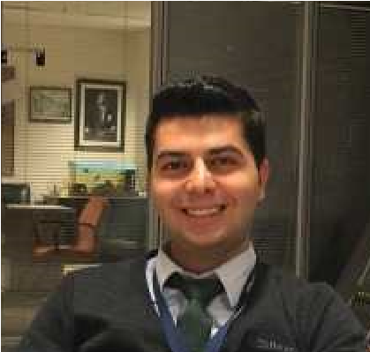
Kişisel Bilgiler
Ad Soyad | SADIK CAN ÖZ
Doğum Tarihi | 22.02.1994
Doğum Yeri | ANKARA
Medeni Durumu | BEKAR
Askerlik | Yapıldı
İletişim Bilgileri
Telefon | 5549639751
E-Posta | ozsadikcan@gmail.com
İş Deneyimi
Ocak 2016 - EKİM 2018 | HAVAŞ YER HİZMETLERİ- ANKARA
EKİM 2018 - OCAK 2022  OCAK 2022 - | ESENBOĞA HAVALİMANI- TAV HAVALİMANLARI  TERMİNAL İŞLETME MEMURU  ZAFER HAVACILIK - UÇUŞ VE EKİP PLANLAMA
Eğitim Bilgileri
2014-2016 | TÜRK HAVA KURUMU ÜNİVERSİTESİ  HAVACILIKTA YER HİZMETLERİ
2017-2020  2022 - | ANADOLU ÜNİVERSİTESİ  HAVACILIK YÖNETİMİ  TÜRK HAVA KURUMU ÜNİVERSİTESİ – HAVACILIK YÖNETİMİ ( TÜRKÇE) (TEZLİ)
Yabancı Dil
İngilizce | Gelişmiş
İspanyolca | Başlangıç
Seminerler ve Kurslar
2015 | DİKSİYON VE HİTABET DİLİ
Sayfa 2 / 2
2018  2022 | APRON GÜVENLİK BİLİNCİ  AIR LAW- AIRCRAFT MARSHALLING – FATIGUE MANAGEMENT – FIRST AID-FLIGHT SAFETY- FLIGH DUTY TİME- SAFETY MANAGEMENT
Ek Bilgiler
Ehliyet | B Sınıfı
Sertifika Bilgileri
2017 | Qatar Altea Amadeus, Pegasus Dcs, iPort Amadeus, Amadeus Havacılık Biletleme Sistemi.
Özet Bilgi
Havacılık Yönetimi | Türk Hava Kurumu Üniversitesi Havacılıkta Yer Hizmetleri Önlisans bölümü 3.02 ortalama ile okulumu bitirip daha sonra Anadolu Üniversitesi Havacılık Yönetimi lisans bölümünü tamamladım.2022 yılında başladığım Türk Hava Kurumu Üniversitesi Havacılık Yönetimi ( Türkçe) ( Tezli) Yüksek Lisans öğretimime devam etmekteyim.  Esenboğa havalimanı Havaş - Yer Hizmetleri – Hareket Memuru olarak 2016-2018 yıllarında çalıştım. Yaklaşık 3 sene boarding-check – in, harekat, kargo birimlerinde hizmet verdikten sonra kendi isteğim ile ayrılarak Esenboğa TAV HAVALİMANLARI şirketinde Genel Havacılık Terminal İşletme Memuru olarak çalıştım. Şuan ZAFER HAVACILIK şirketinde Uçuş Ve Ekip Planlama Sorumlusu olarak çalışmaktayım.  Bundan sonraki hedefim sizlerle çalışarak aldığım okul eğitimimi ve yaklaşık 7 senelik iş hayatım bilgimi sizlere sunarak yararlı olmak istiyorum.  Ön yazımı okumaya ve CV’mi incelemeye vakit ayırdığınız için teşekkür ederim.

